**Fecha de entrega: jueves 24 de septiembre. Enviar al correo:** [**yamisesa@gmail.com**](mailto:yamisesa@gmail.com)

LA ESCUELA PARA LA DIVERSIDAD.

1. Lee los siguientes textos y luego resuelve.

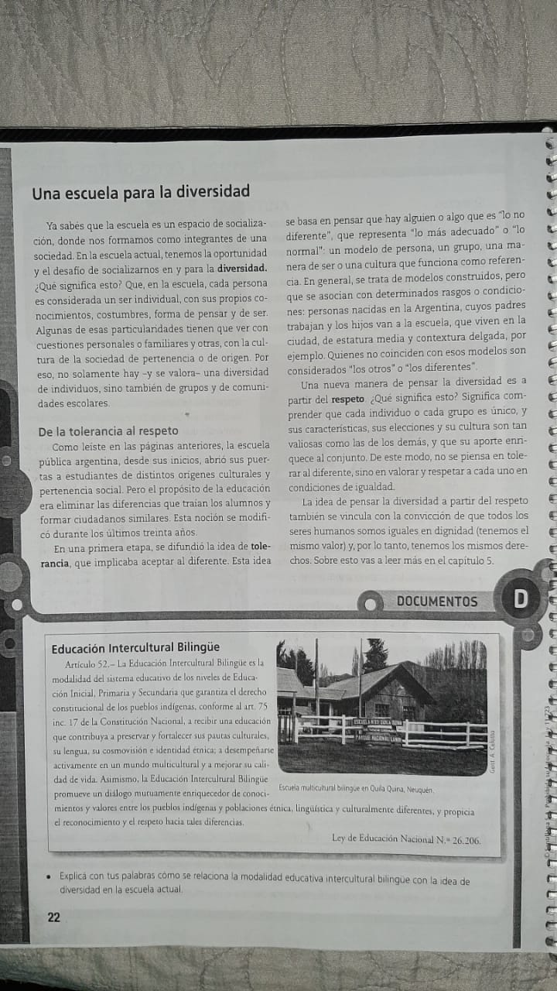

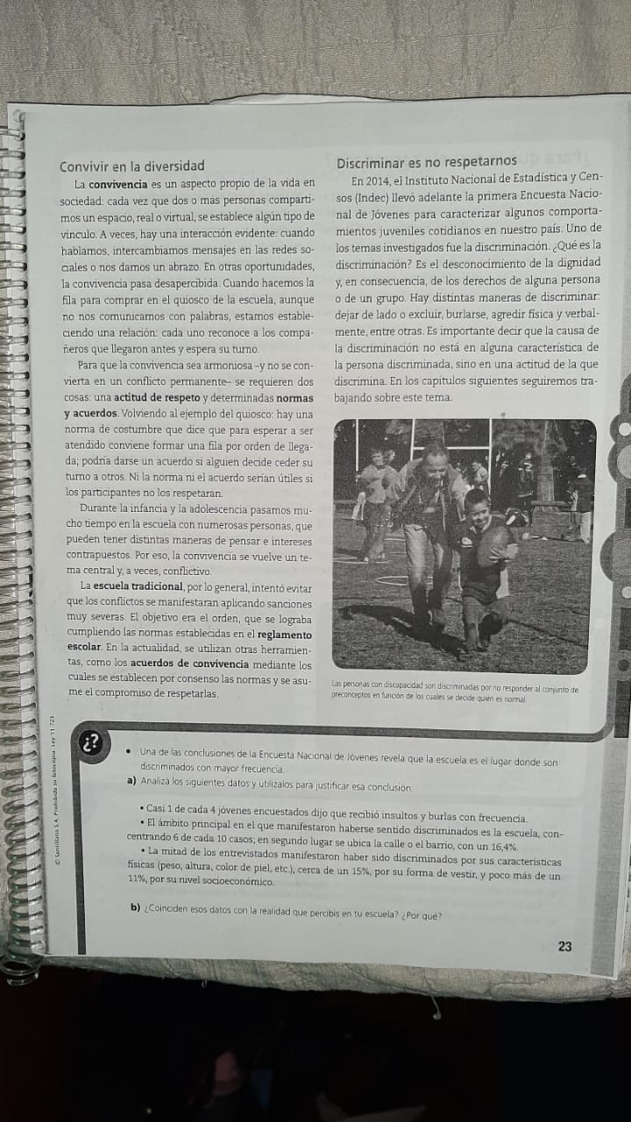

1. Elabora una definición de cada uno de los siguientes conceptos que aparecen en los textos que leíste:

**Diversidad – tolerancia – respeto – convivencia- acuerdo de convivencia – discriminación.**

1. Elabora un texto que incluyan y relacione los conceptos antes definidos.
2. ¿Qué quiere decir que *la escuela nos educa en y para la diversidad*?
3. ¿Qué diferencias hay entre las palabras “tolerancia” y “respeto”?
4. ¿Qué quiere decir que debemos pensar la diversidad a partir del respeto?
5. Lee el siguiente artículo de la Ley Nacional de Educación 26.206 y luego resuelve.

**Artículo 52**

La Educación Intercultural Bilingüe es la modalidad del sistema educativo de los niveles de Educación Inicial, Primaria y Secundaria que garantiza el derecho constitucional de los pueblos indígenas, conforme al artículo 75 inciso 17 de la Constitución Nacional, a recibir una educación que contribuya a preservar y fortalecer sus pautas culturales, su lengua, su cosmovisión e identidad étnica; a desempeñarse activamente en un mundo multicultural y a mejorar su calidad de vida.

Asimismo, la Educación Intercultural Bilingüe promueve un diálogo mutuamente enriquecedor de conocimientos y valores entre los pueblos indígenas y poblaciones étnica, lingüística y culturalmente diferentes, y propicia el reconocimiento y el respeto hacia tales diferencias.

1. Explica con tus palabras cómo se relaciona la modalidad educativa intercultural bilingüe con la idea de diversidad en la escuela.
2. Investiga y nombra al menos dos ejemplos de escuelas bilingües, que garanticen el derecho de los pueblos originarios a recibir educación, que haya en nuestro país.

-¿Qué lenguas se hablan en esas escuelas?

-¿Qué pueblos originarios se integran en las mismas?